HÌNH ẢNH BỮA ĂN CỦA TRẺ TRƯỜNG MẦM NON TÂN THUẬN TÂY
Ngày 04/12/2023
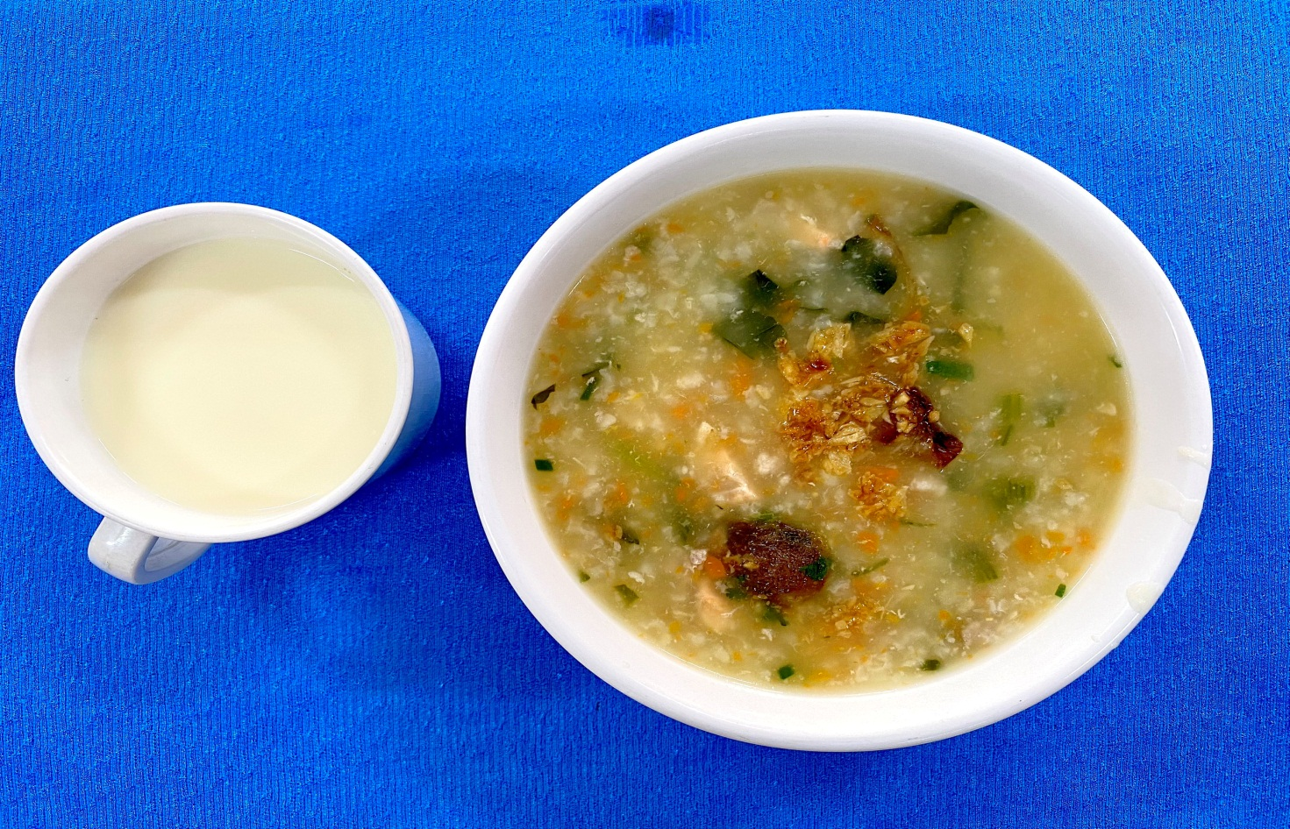
Ăn sáng: Cháo cá Hồi - cải bó xôi + sữa GrowPlus

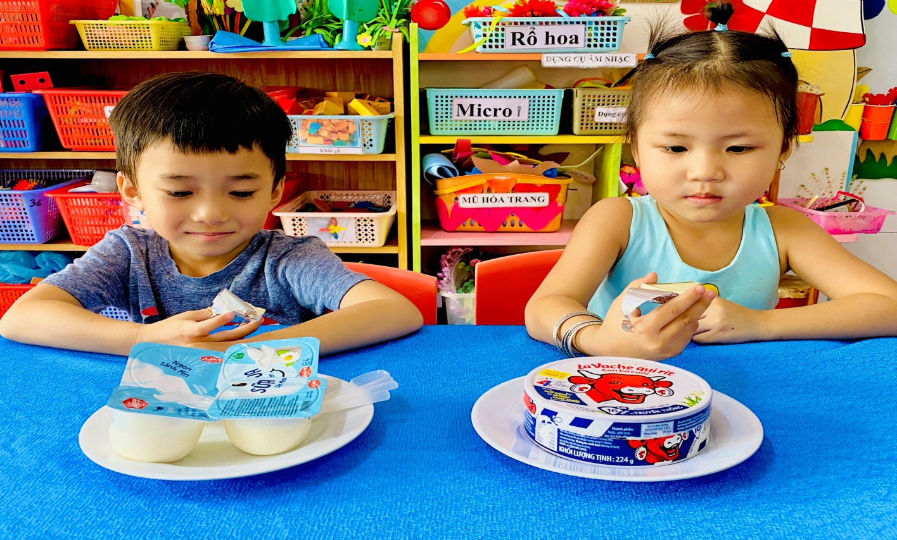
Ăn nhẹ giữa giờ:Yaourt

Phô mai bé suy dinh dưỡng

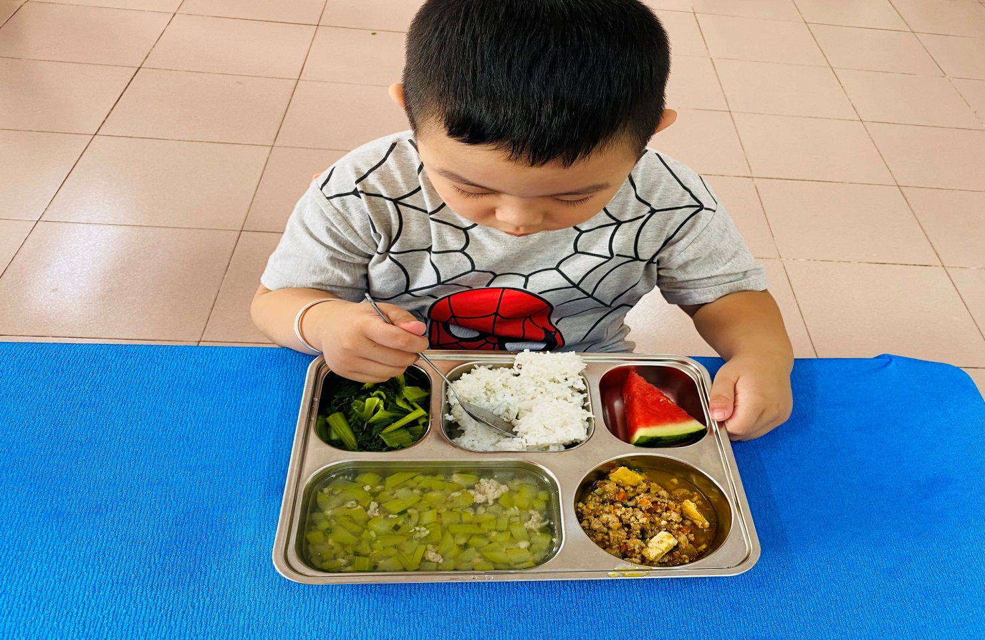
Ăn trưa: Thịt kho đậu hủ + Canh bầu nấu hến
Tráng miệng Dưa hấu+ Cải thìa (trẻ DC,BP)

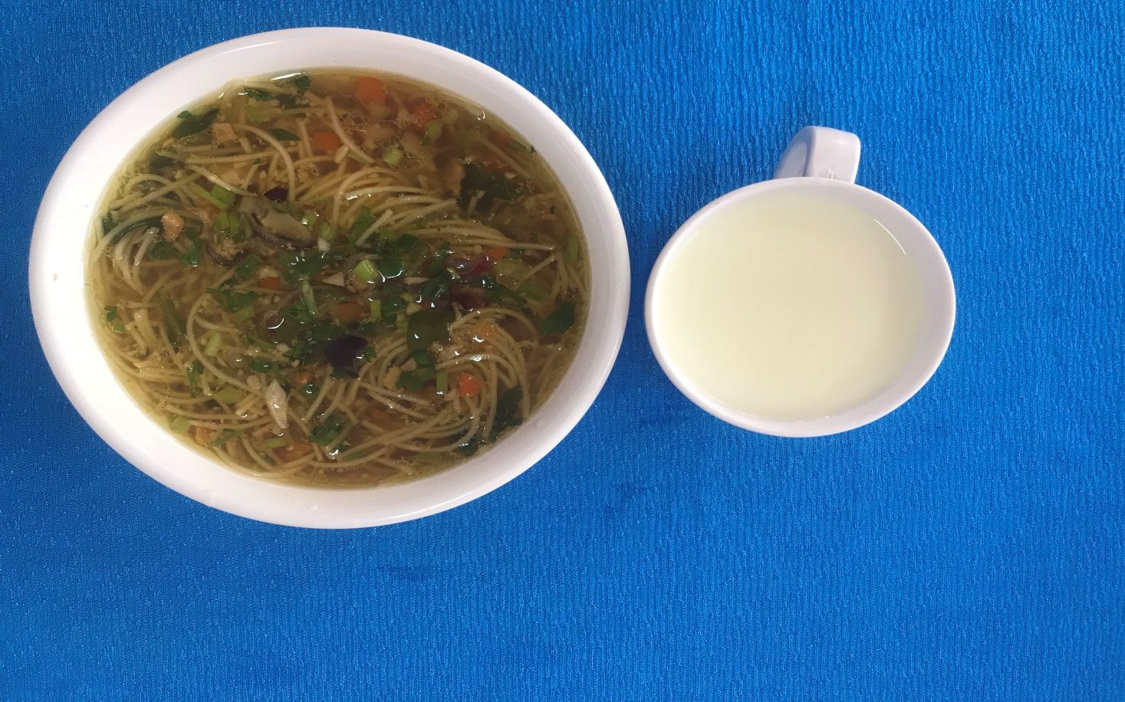
Ăn xế: Mì vịt tiềm + sữa GrowPlus

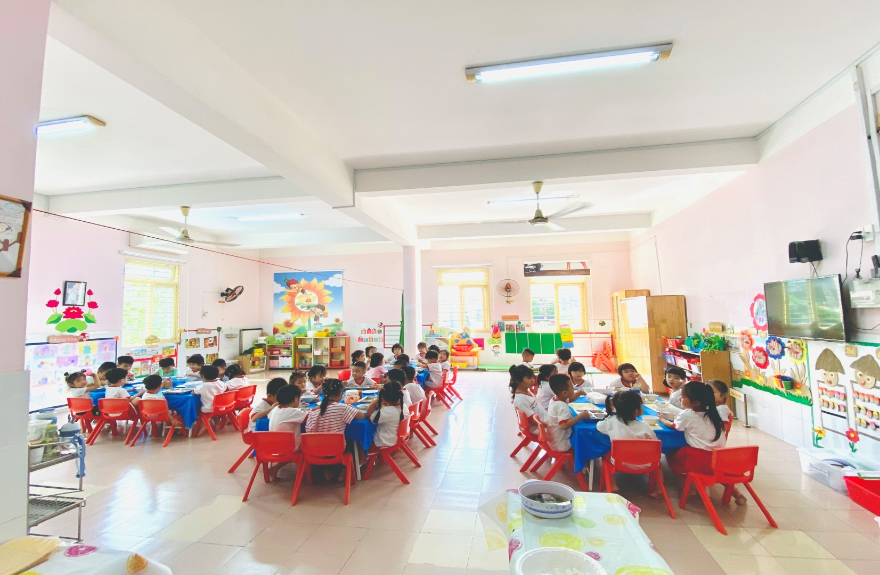
Các bé đang ăn cơm trưa theo nhu cầu

